TỔNG CÔNG TY VIỄN THÔNG VIETTEL  TRUNG TÂM VAS | CỘNG HOÀ XÃ HỘI CHỦ NGHĨA VIỆT NAM  Độc lập - Tự do – Hạnh phúc  Hà Nội, ngày tháng năm 2025

PHIẾU TRÌNH GIẢI QUYẾT CÔNG VIỆC

Kính gửi: Phòng Hệ thống – Trung tâm Công nghệ Thông tin.

- Vấn đề trình
Trung tâm VAS đã tiếp thu và cập nhật bản sizing bổ sung tài nguyên cho hệ thống Callbase lấy tín hiệu cuộc gọi qua Kafka từ OCS theo phiếu nhận xét số 129/PNX-CNTT-HT ngày 02/06/2025 của Phòng Hệ thống - Trung tâm Công nghệ Thông tin. Cụ thể như sau:

STT | Nhận xét của P.HT | Phản hồi của đơn vị
1 | Nhận xét chung:  - Cập nhật lại sở cứ.  - Cập nhật lại sizng. | - TTVAS tiếp thu và đã đưa thông tin tính toán sở cứ đầu vào sizing từ phụ lục lên ngay phía dưới bảng đầu vào sizing để làm rõ thông tin tham chiếu tại trang 2 của tài liệu sizing, cụ thể như sau:  TPS đầu vào của hệ thống CallBase hiện tại đang chạy.  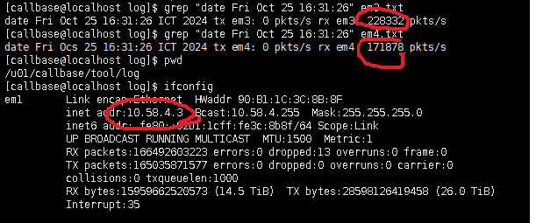  Tổng số package/giây ở thời điểm đo: = 228332 + 171878= 400210 (tổng package trên card em3 và em4)  Do module sigtran phải xử lý toàn bộ bản tin trên card mạng nên số TPS chính là số package nhận được. -> TPS= 400.210
2 | Trang 4  - Chỗ: Cấu hình máy chủ hệ thống Callbase testbed hiện tại để đúng giá trị cint 2017 là 116(115.75) hiện tại đang để 39, tải thực tế tính toán ở phía dưới. | - TTVAS tiếp thu và đã tách thông tin về cintrate 2017 của chủng loại CPU của server testbed và thông tin cintrate mà server testbed được cấp tương ứng với 16vCPU tại trang 4 của tài liệu sizing đính kèm, cụ thể như sau:  Chủng loại CPU máy chủ hệ thống Callbase testbed.  STT IP Tên máy Loại CPU Cint_rate_217 Link tham chiếu  1 10.60.105.79 Dell PowerEdge R620 Intel(R) Xeon(R) CPU E5-2670 v3 @ 2.30GHz) 115.75 https://www.spec.org/cpu2006/results/res2014q3/cpu2006-20140909-31397.html  Theo link tham chiếu thì CPU này có Cint2006 = 970, theo hướng dẫn sizing của Tập đoàn thì Cint2017 bằng Cint2006/8.38 = 115.75.  Server trong link tham chiếu có 48 vCPU một vCPU có cint là 115.75/48 = 2.41. CPU  Cấu hình máy chủ VM hệ thống Callbase testbed hiện tại  STT IP Số vCPU RAM HDD Cint_rate_217  1 10.60.105.79 16 vCPU 32GB 300GB 39  - Server VM của hệ thống test thực tế có 16 vCPU cint là 16*2.41 = 39.
3 | - Chỗ thông lượng FW bỏ >= chỉ để = | - TTVAS tiếp thu và đã cập nhật lai thông tin firewall tại trang 7 của tài liệu sizing , cụ thể như sau:  Hạng mục Cấu hình Ghi chú  Firewall Thông lượng = 2.44 Gbps
4 | - Cập nhật ảnh sở cứ ngay tại giá trị cần làm rõ để dễ tham chiếu, hiện tại đang để ở cuối. | - TTVAS tiếp thu và đã đưa thông tin tính toán sở cứ đầu vào sizing từ phụ lục lên ngay phía dưới bảng đầu vào sizing để làm rõ thông tin tham chiếu tại trang 2 của tài liệu sizing (như thông tin đã giải trình tại mục 1)
5 | - Làm rõ nội dung RAM DDR4, nếu không cần thiết thì bỏ đi. | - TTVAS tiếp thu và đã cập nhật thông tin RAM server tại trang 5 của tài liệu sizing, cụ thể như sau:  Cấu hình mỗi server Số lượng Ghi chú  - CPU = 47 Cint 2017 - RAM = 52 GB - HDD = 200GB data - HDD cài OS: 60 GB 05 Backup N+1

- Đề xuất
- Để đảm bảo tiến độ triển khai, TTVAS đề xuất Phòng hệ thống – Trung tâm Công nghệ thông phê duyệt bản sizing tài nguyên bổ sung cho hệ thống USSDGW làm căn cứ triển khai thực tế

TRUNG TÂM VAS
Nơi nhận:
- Như trên;
- Lưu: VT, VAS. Hà 01.

